TOPOS Architectuurcentrum Maastricht
Verslag 2016

N.B. In verband met het feit dat er geen inhoudelijke verantwoording meer hoeft te worden afgelegd bij het Stimuleringsfonds voor de Creatieve Industrie is het jaarverslag 2016 kort gehouden.

- Waarom TOPOS Jaarprogramma 2016?
Het TOPOS Jaarprogramma 2016 past binnen de reeks van activiteiten die het architectuurcentrum Maastricht al sedert vele jaren verricht om de aandacht voor architectuur, stedenbouw, landschap en cultureel erfgoed in Maastricht en omgeving te stimuleren niet alleen bij de vakgemeenschap, maar ook bij burgers, bedrijven en maatschappelijke organisaties. De aanleiding voor het Jaarprogramma 2016 ‘Op zoek naar nieuwe energie!’ was de opgedane ervaring dat er in Maastricht (maar ook elders) sprake is van nieuwe impulsen op het brede gebied van de ruimtelijke kwaliteitszorg. Deze impulsen zijn breed en gevarieerd en attenderen op het feit dat, na de periode van crisis, nieuwe energie wordt aangeboord die de architectuur en stedenbouw, als ook de natuurlijke en gebouwde omgeving in het algemeen, uit de put haalt en op nieuwe wegen attendeert.

2. TOPOS Jaarprogramma 2016
Het TOPOS Jaarprogramma 2016 was gericht op een zoektocht naar nieuwe energie op het gebied van architectuur, stedenbouw, landschap en cultureel erfgoed. Vanaf het begin van de jaren ’90 van de vorige eeuw heeft de Nederlandse bouwwereld een stabiele groei doorgemaakt. Onder leiding van de ‘Superdutch’-generatie van architecten maakte ook de Nederlandse architectuur hoogtijdagen door. De internationale crisis van 2007 maakte aan deze periode van uitbundig optimisme echter een abrupt einde. Ontwerp- en ontwikkelmodellen die jaren lang succesvol waren geweest, bleken ineens niet meer te werken. Thema’s die architecten lange tijd hadden beziggehouden, bleken ineens niet meer of minder relevant. De ‘bouwwereld’ werd onder druk van de crisis gedwongen tot een periode van fundamentele herbezinning. De eerste jaren van de crisis waren zo moeilijk, dat al gauw de fut uit het gangbare systeem was. Langzamerhand ontstond er echter een ongekende rijkdom aan experimenten en debatten die de zoektocht naar een nieuwe start en naar nieuwe energie indiceerden. Traditionele vakgebieden en specialismen werden overschreden, nieuwe samenwerkingsverbanden ontstonden, nieuwe thema’s werden geformuleerd. Deze experimenteerdrift heeft echter nog niet geleid tot veel concrete, fysieke resultaten. Nu de economie voorzichtig weer op gang komt, beginnen de resultaten van de herijking van de bouwwereld langzaam omgezet te worden in concrete bouwprojecten. Op vele plekken bruist nieuwe energie. Het uur van de waarheid, zo lijkt het, is aangebroken. Zijn de uitkomsten van de experimenten van de afgelopen jaren in staat volwassen te worden? Zijn de nieuw geformuleerde taken en herijkte thema’s daadwerkelijk relevant? Hoe wordt de energie die her en der opborrelt omgezet in concrete veranderingen? Wordt uit de crisis een nieuwe ‘bouwwereld’ geboren? Het is tegen deze achtergrond dat TOPOS voor 2016 een reeks van activiteiten had opgesteld, die bestond uit de volgende onderdelen:

- Lezingenreeks ‘Op zoek naar nieuwe energie!’
- Topos Kunsttour ‘Nieuwe energie op het gebied van architectuur en kunst’
C- Topos Dag van de Architectuur ‘Zoektocht in Maastricht naar nieuwe energie in de architectuur’
D- Topos Cursus ‘Nieuwe energie putten uit Architectuur en Schilderkunst’

A- Lezingenreeks ‘Op zoek naar nieuwe energie!’

- Energieke architectuurkritieken: Blog of Blad? 11 januari 2016
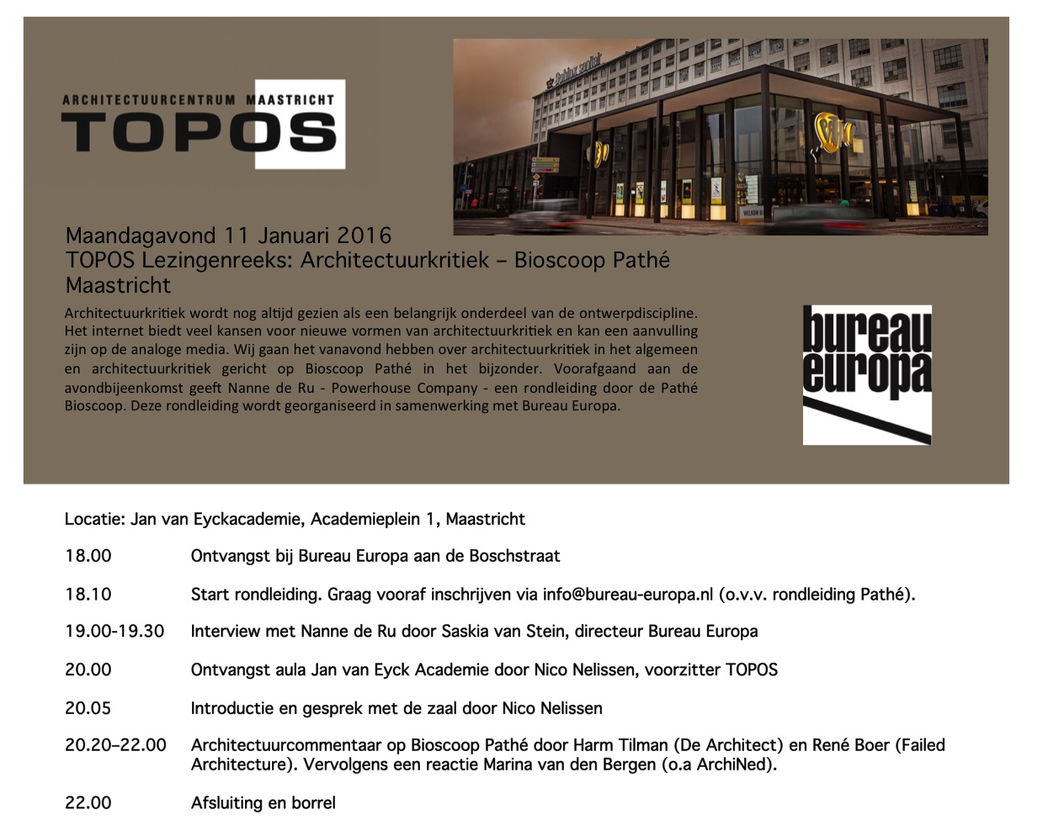

2. Studenten ‘redden’ monumenten: Nieuwe energie in een oud gebouw 15 februari 2016
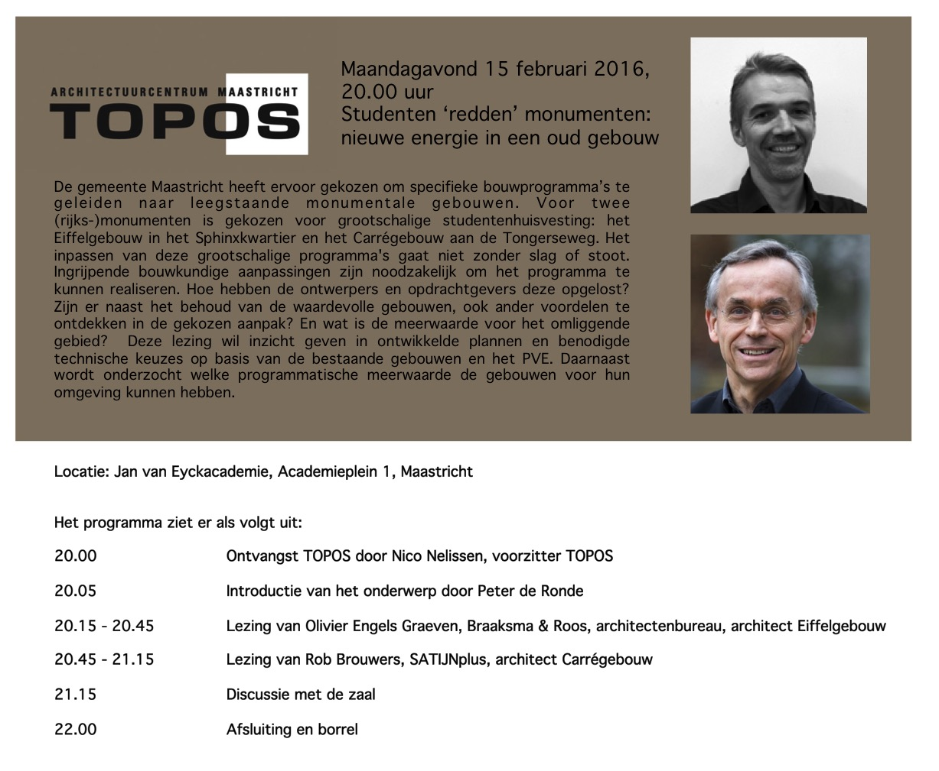

3. Tijdelijke energie in de groene loper 14 maart 2016
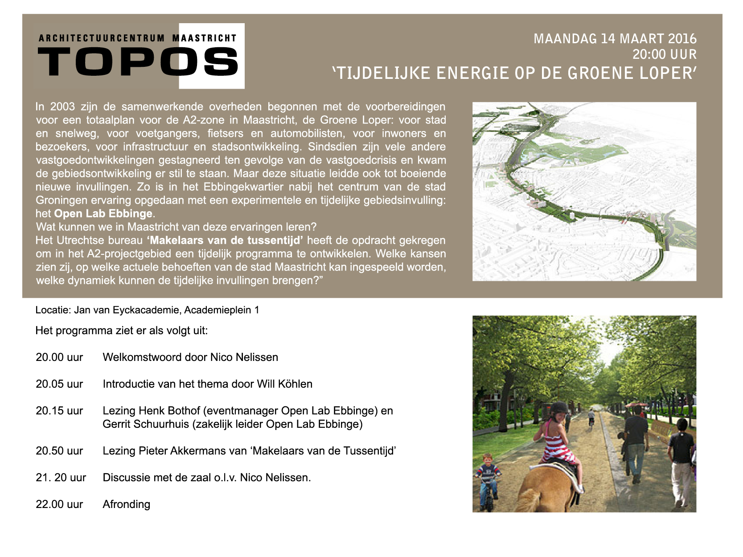

4. Tapijnkazerne: een frisse wind in een herontdekt gebied 11 april 2016

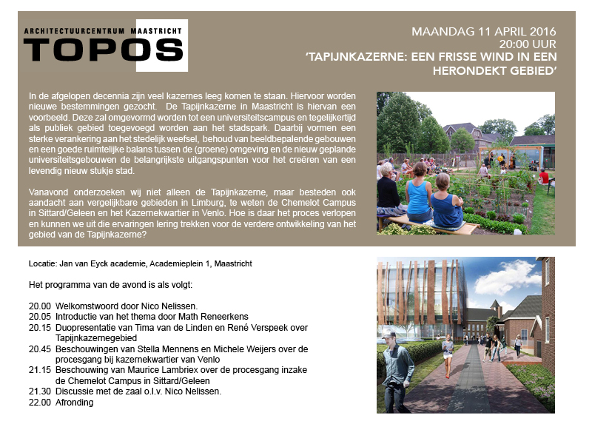

5. De detailhandel kan wel wat nieuwe energie gebruiken: Vernieuwende winkelconcepten 9 mei 2016

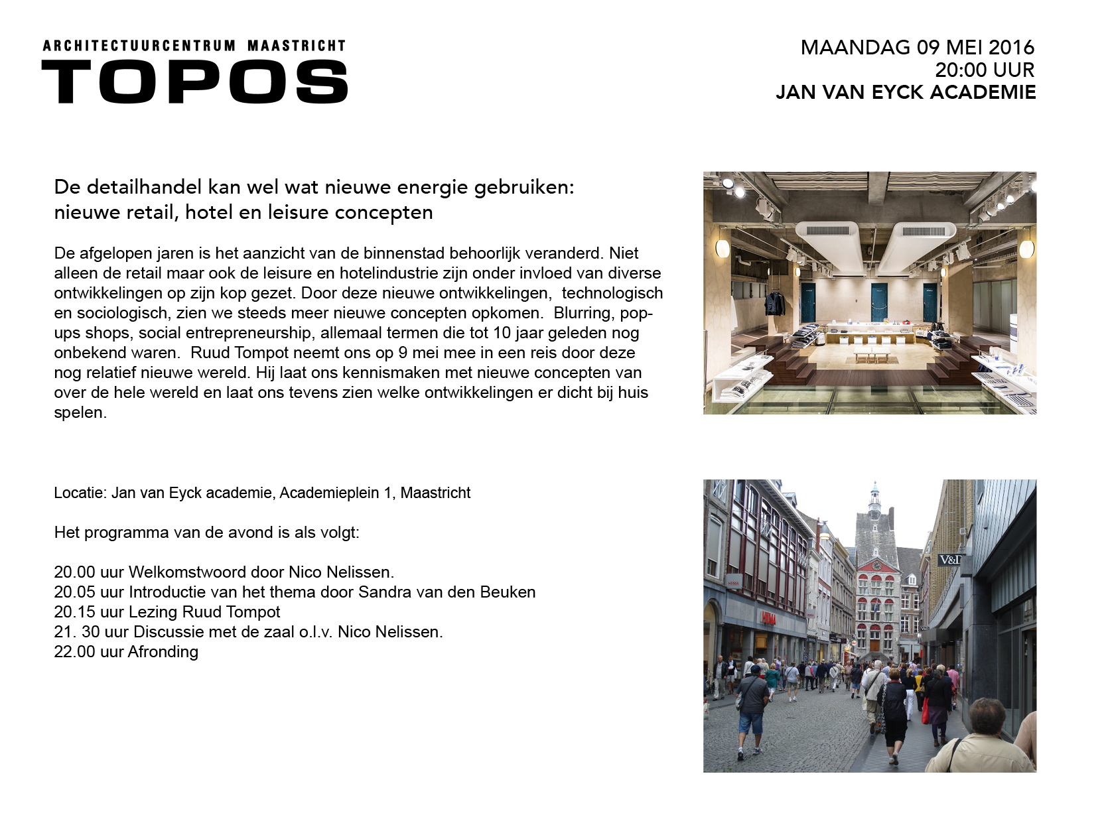
6. Transitie als traditie: Nieuwe energie halen uit het mijnverleden in Parkstad 12 september 2016
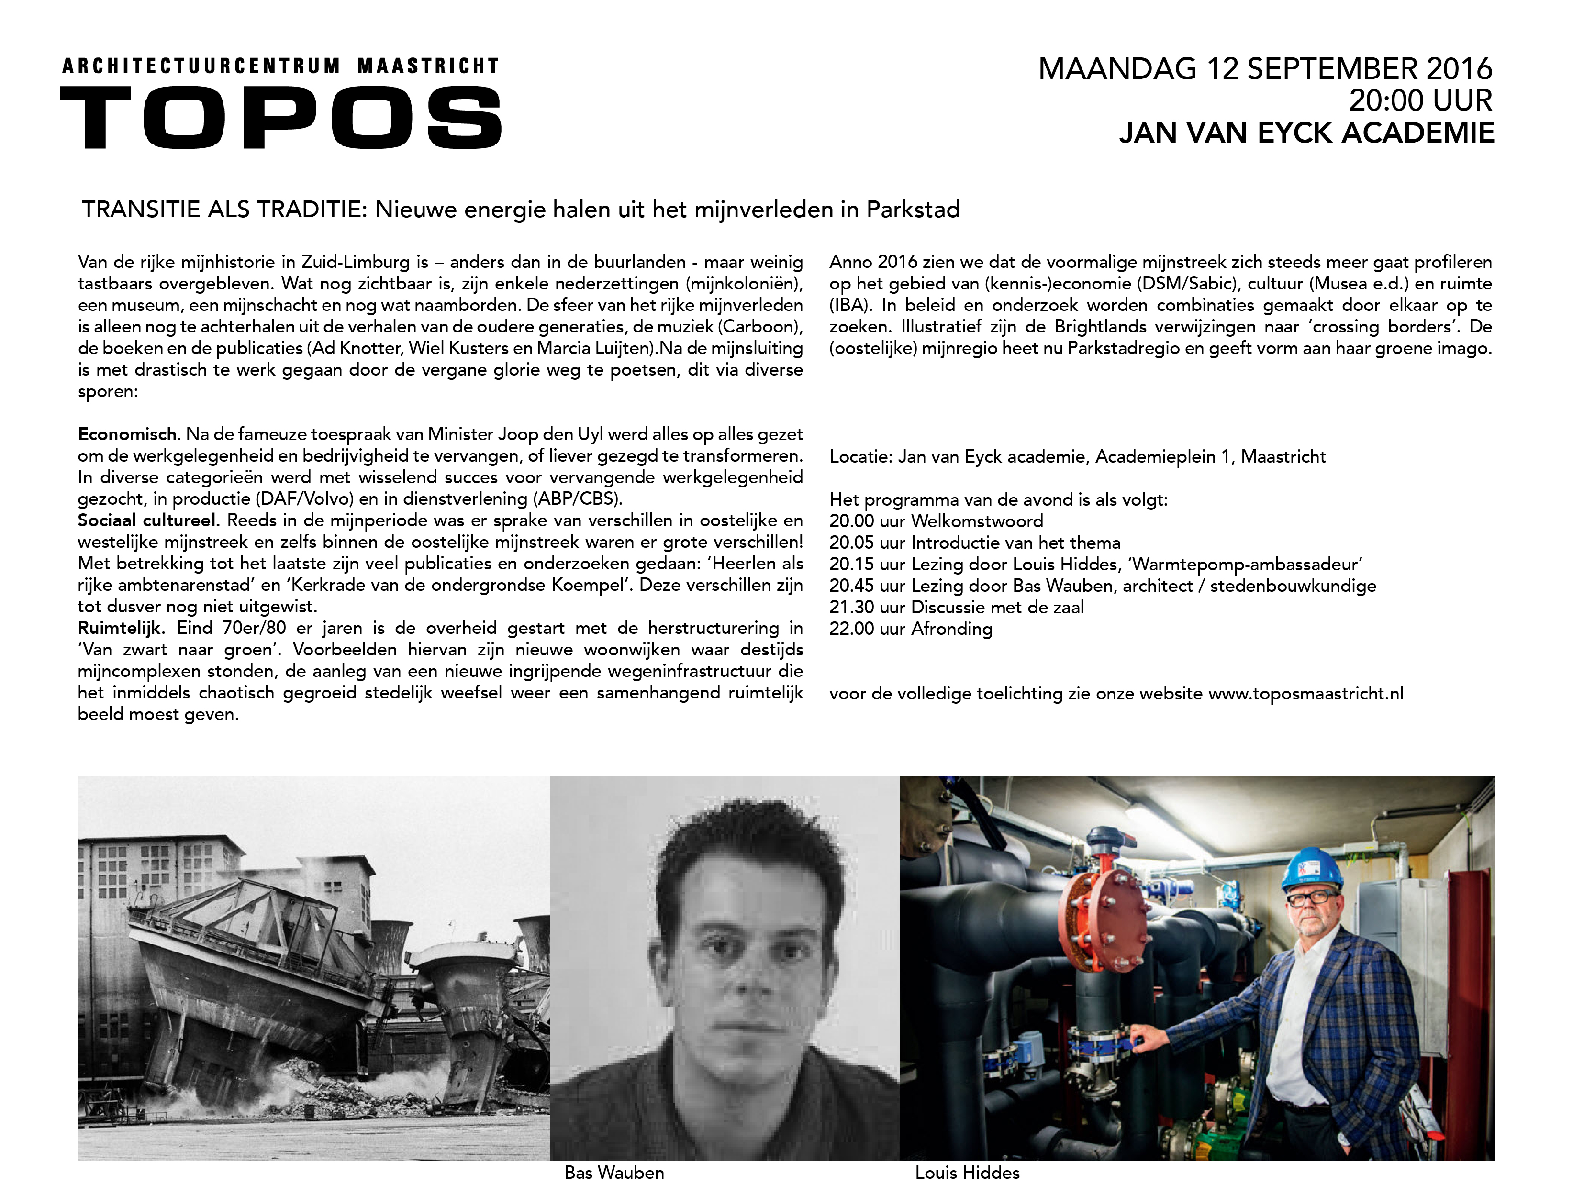

7. Nieuwe energie in Aken: van chique provinciestad tot internationale kennisstad
10 oktober 2016
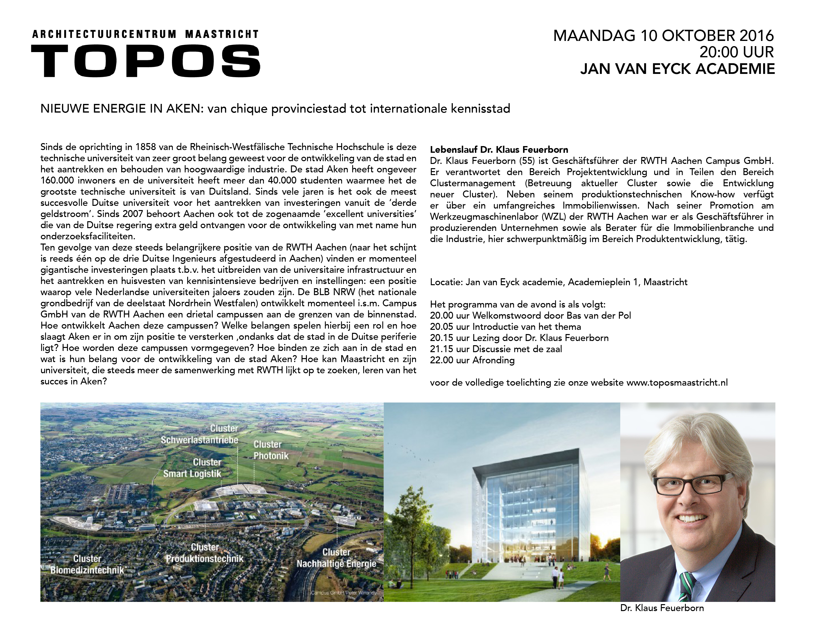

8. Nieuwe energie in Luik: de renaissance van een industriestad
14 november 2016
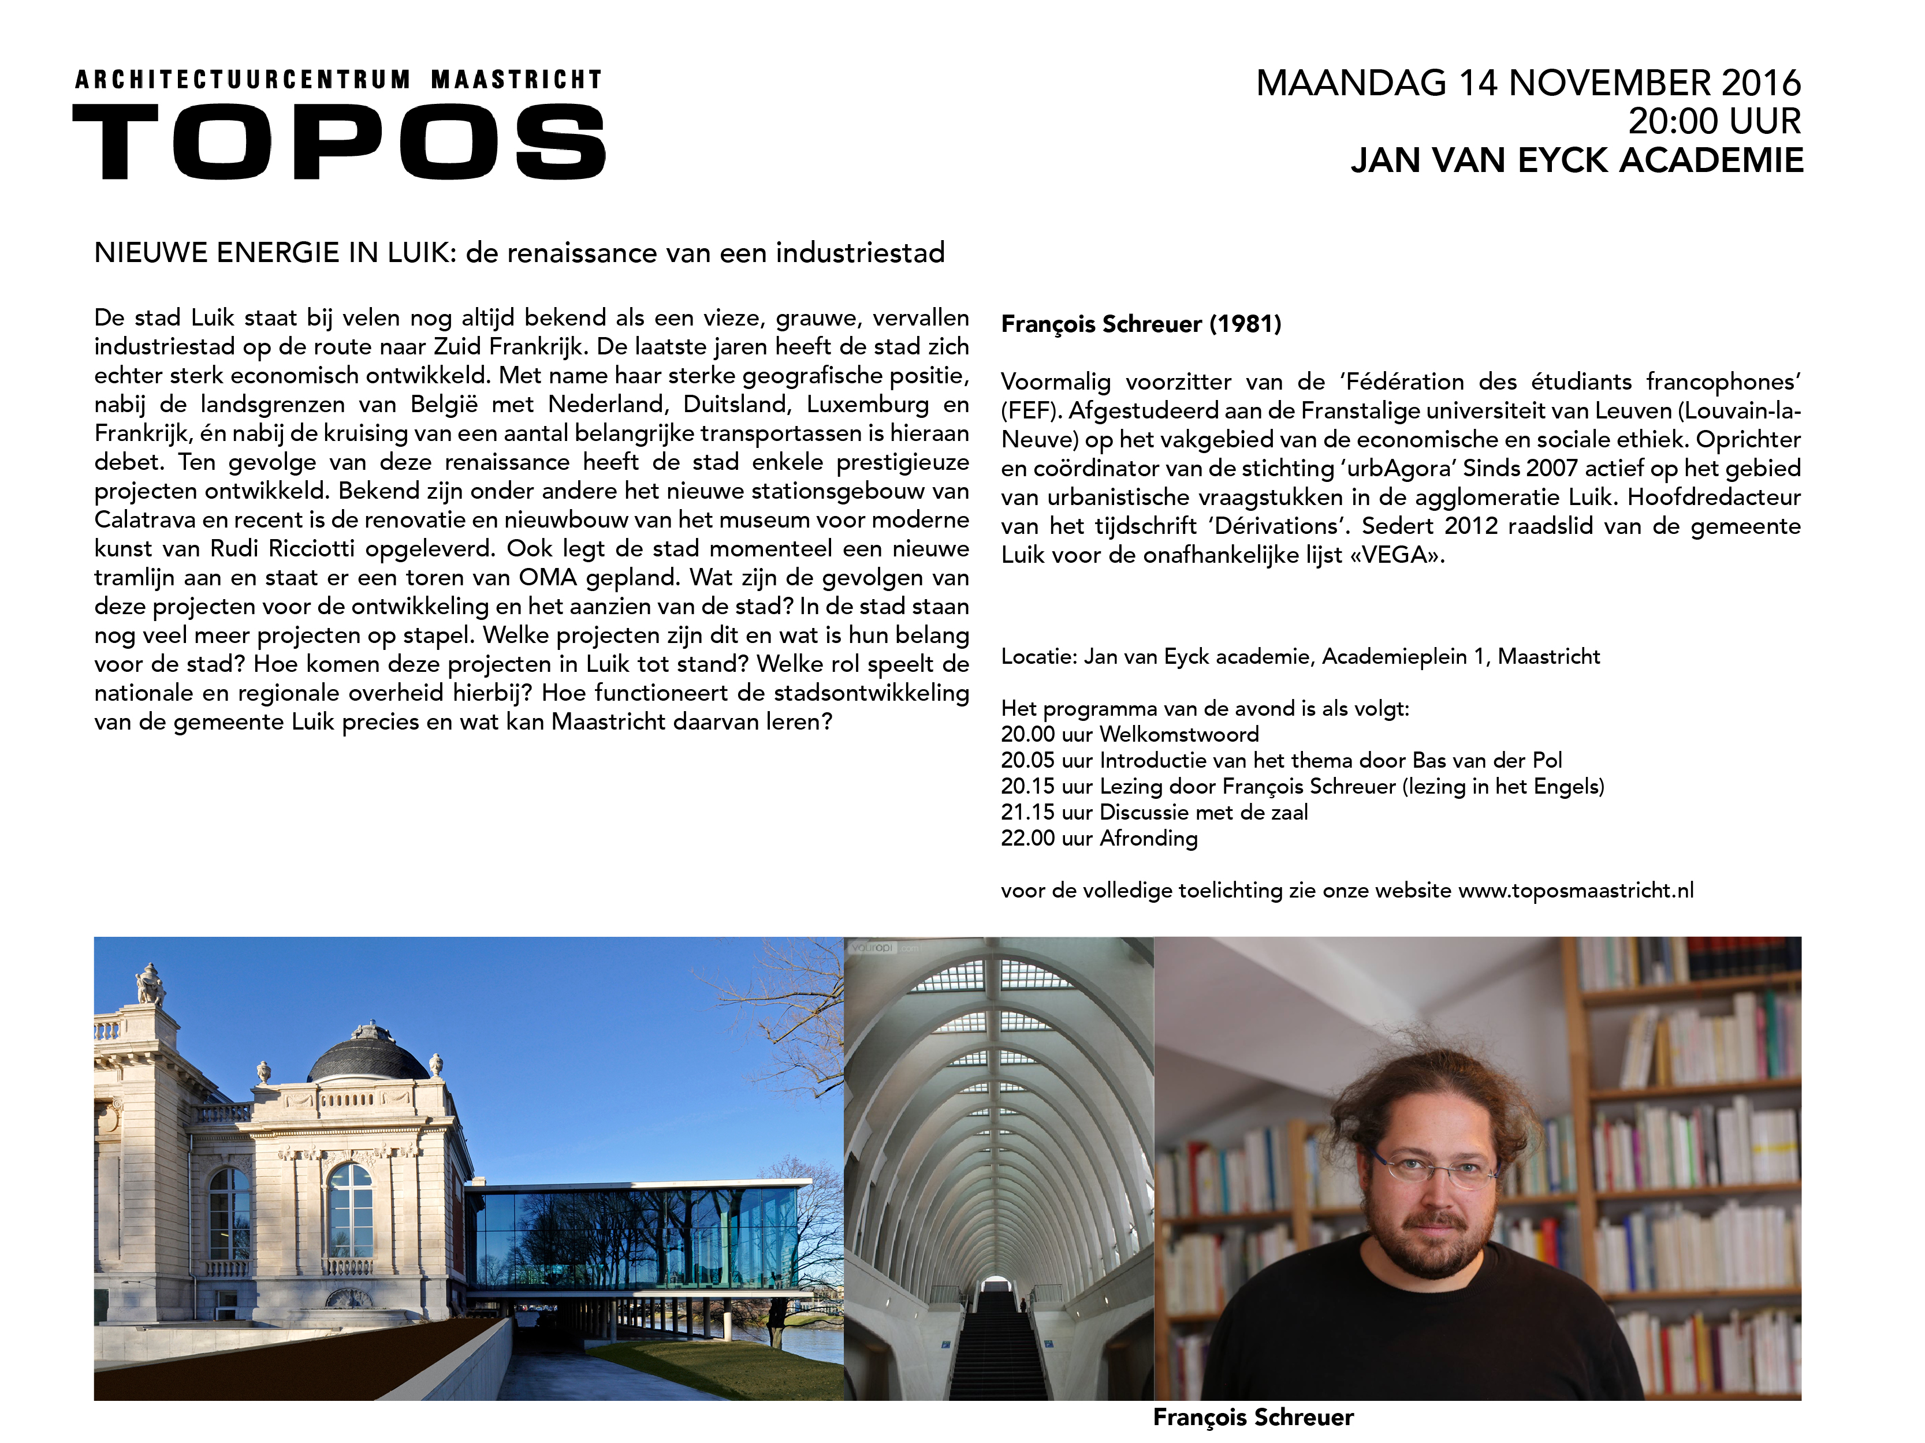

9. Jonge lokale ontwerpers met nieuwe energie! 12 december 2015
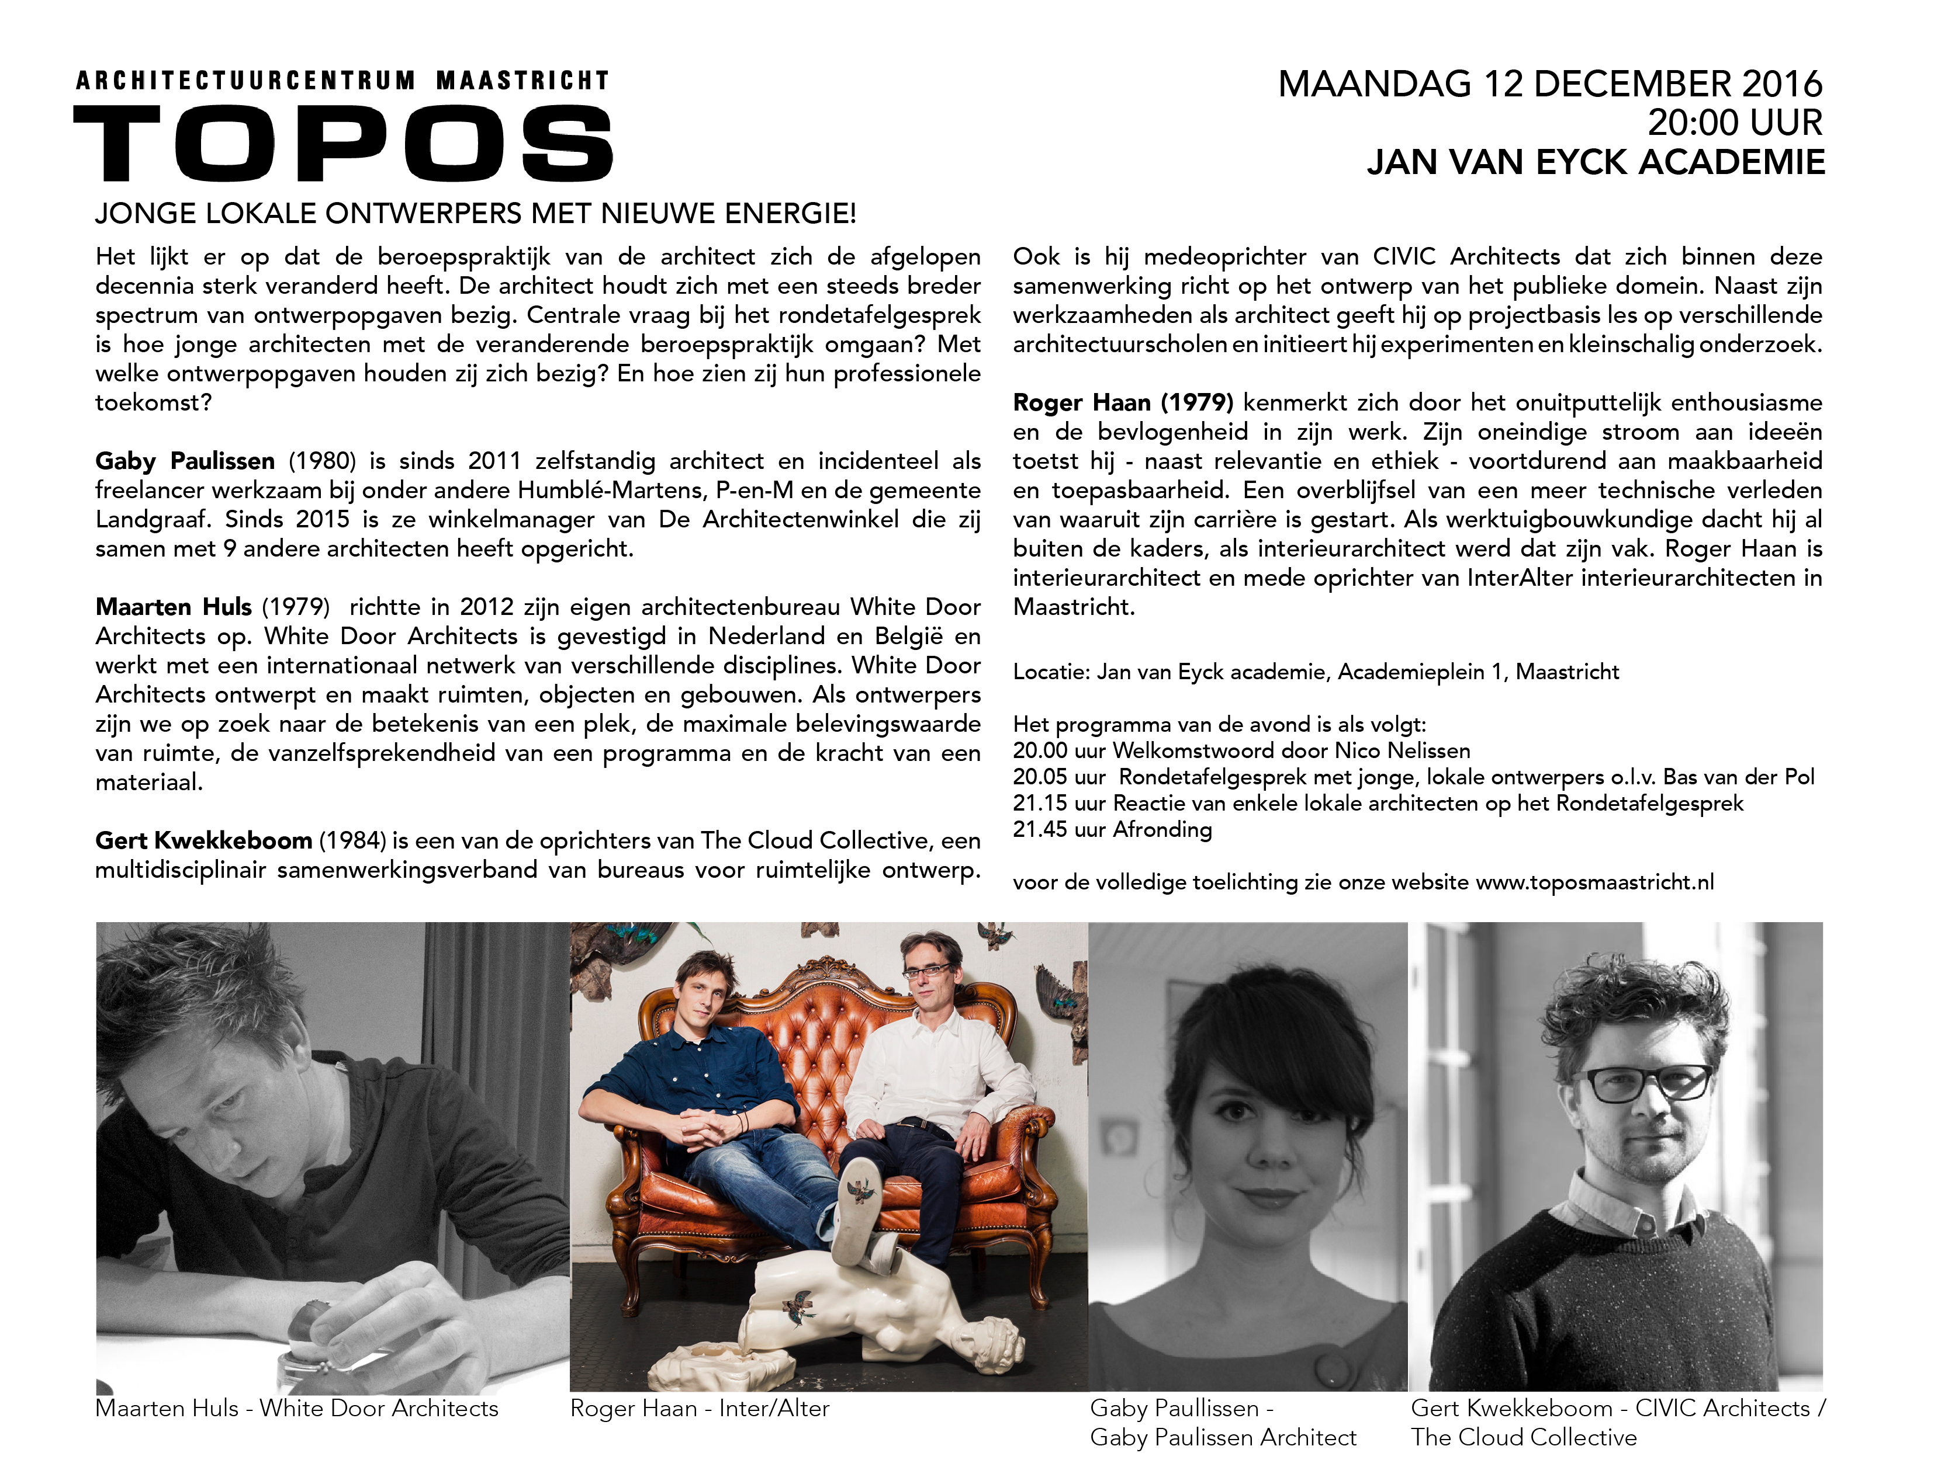

B- Topos Kunsttour ‘Nieuwe energie op het gebied van kunst en architectuur’
L’art Tour l’art en de architect & het proces

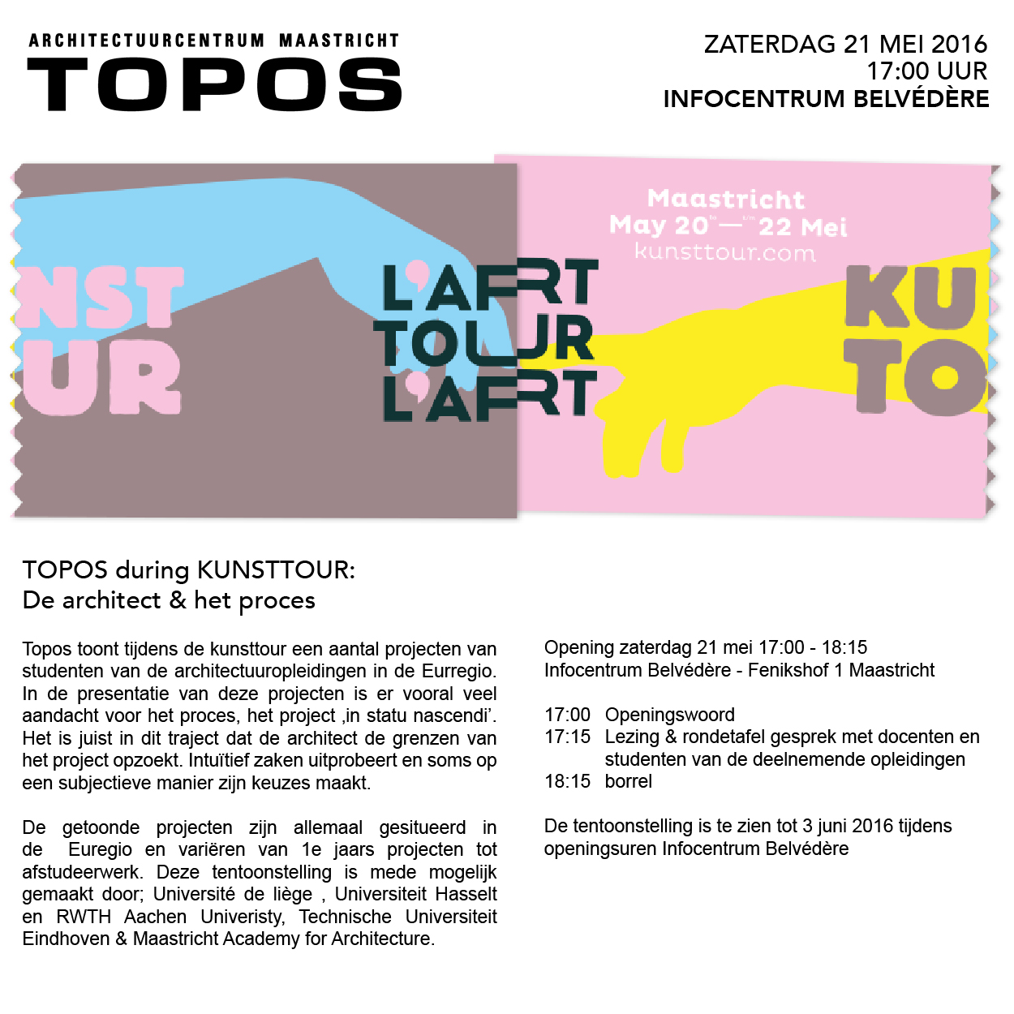

C- Dag van de Architectuur ‘Zoektocht in Maastricht naar nieuwe energie in de architectuur’ (ism gemeente Maastricht en BNA Zuid-Limburg)

- Wycker Bazaar - Wycker Grachtstraat 32 - Ontwikkeling kleinschalig winkelhofje -
- Kaboom Hotel - Stationsplein 1c - Herbouw voormalig hotel tot budgethotel (11.00-15.00u)
- Entre Deux - Helmstraat 5d-04 - Verbouwing tot penthouse-appartement
- Elisabethhuis - Abtstraat 2a - Transformatie voormalig ziekenhuis naar zorgkantoor
- Looiershof - Grote Looiersstraat/Looiersgracht - Woningbouw op voormalig terrein Bauduin
- Carré - Tongerseweg 57 - Studentenwoningen en winkelbedrijven in voormalig fabrieksgebouw
- Pathé - Sphinxcour 1 - Nieuwbouw bioscoop in Eiffelcomplex
- Muziekgieterij - Boschstraat 7-9 - Uitbreiding zalencomplex in voormalige Timmerfabriek
- Kindcentrum de Geluksvogel - Balijeweg 101 - Nieuwbouw voor school Limmel/Nazareth
- Keersluis Limmel - Ankerkade 220 - Nieuwe sluis voor project Veilige Maas
- Wyckerpoort - Roerschstraat 14 - Energiezuinige renovatie monumentale woningen
- Dousberg - Dousbergweg 100 - Ontwikkeling vakantie- en bungalowpark
- UM sports - Peter Debeyeplein 15 - Ontwikkeling sportcomplex voor studenten

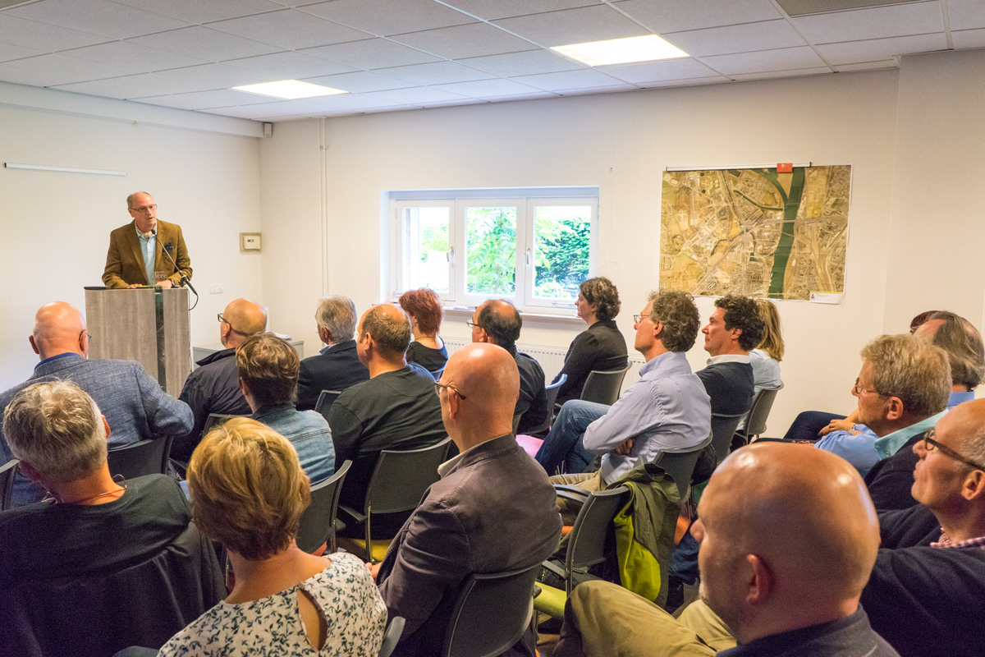

D- Topos Cursus ‘Nieuwe energie putten uit Architectuur en Schilderkunst’ (ism Centre Ceramique Maastricht)
Docent: Prof. dr. Nico Nelissen, voorzitter TOPOS
23 februari 2016 Architectuur in de Franse Schilderkunst: Impressionisme en Postimpressionisme
- Claude Monet
- Georges Seurat
01 maart 2016 Architectuur in de Internationale Schilderkunst: Realisme en Abstractie
- Edward Hopper
- Piet Mondriaan
08 maart 2016 Architectuur in de Belgische Schilderkunst: Symbolisme en Surrealisme
- James Ensor
- Paul Delvaux
15 maart 2016 Architectuur in de naoorlogse Schilderkunst: Oorlog en Vrede
- Otto Dix
- Harrie Gerritz



